J U A N L U I S M E R E G A
A R Q U I T E C T O

A N T E C E D E N T E S

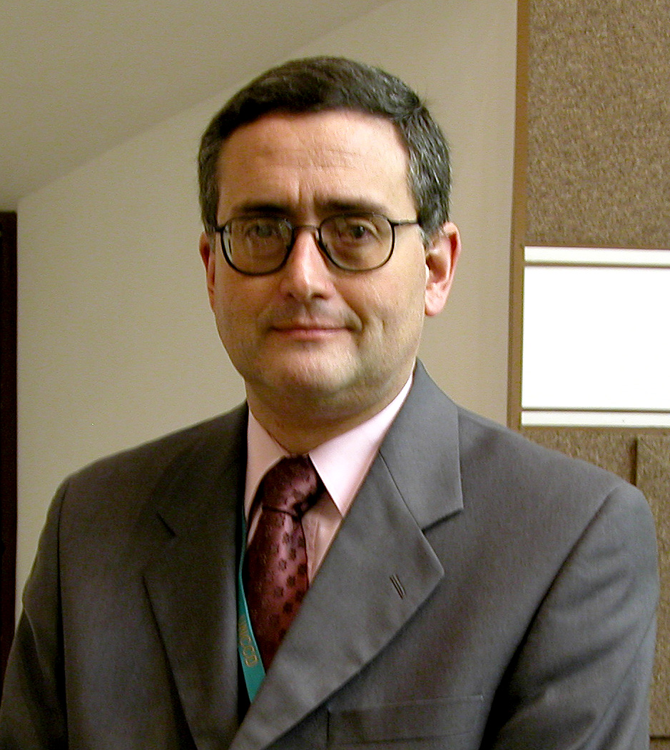

Apellido: Mérega

Nombres: Juan Luis

Fecha de nacimiento: 9 de setiembre de 1956.

Estado Civil: Casado

Nacionalidad: Argentino.

Documentos: D.N.I. Nº 11.988.628
C.I. Nº 7.450.769

Domicilio laboral: Universidad Nacional de Quilmes
Av. Roque Saénz Peña 352
1876 Bernal
Provincia de Buenos Aires

Teléfono laboral: (011) 4365-7196

Fax laboral: (011) 4365-7101

Email laboral: jlmerega@unq.edu.ar

Domicilio particular: Adolfo Alsina 1779, 7º D
(1088) Buenos Aires

Teléfono particular: (011) 4372-0450

Teléfono móvil: (011) 15 68719233

Email particular: jlmerega@hotmail.com

ESTUDIOS DE GRADO

Arquitecto egresado de la Facultad de Arquitectura y Urbanismo de la Universidad de Buenos Aires, diciembre de 1980.

PUBLICACIONES

LIBROS

“Convención de las Naciones Unidas de Lucha contra la Desertificación. Proceso de Implementación en América Latina y el Caribe”. (editor, compilador). Naciones Unidas, Buenos Aires, 2004. Segunda edición corregida y actualizada publicada en 2007.

“United Nations Convention to Combat Desertification. Implementation Process in Latin America and the Caribbean”. (editor, compilador). Naciones Unidas, Buenos Aires, 2004. Segunda edición corregida y actualizada publicada en 2007.

“Desertificación y Sociedad Civil”. (compilador). Fundación del Sur, Buenos Aires, 2003.

ARTÍCULOS

“Valorizar el bosque nativo y prevenir la desertificación. El Mecanisno para un Desarrollo Limpio del Protocolo de Kyoto”. Publicado en LEISA Revista de Agroecología, Volumen 28, Número 4, diciembre de 2012.

“Proyecto MDL de forestación para mitigar el cambio climático, combatir la desertificación y proteger la biodiversidad”. Publicado en “Claves para el MDL forestal en Argentina. Herramienta para la elaboración de Documentos de Diseño de Proyectos MDL de Forestación y Reforestación en Argentina”, Buenos Aires, 2010. En coautoría con Sonia Ramirez.

“Three successfull cases of pastoralist land rights recognition in the Province of Neuquén, Argentina”. Próximamente será publicado en http://www.iucn.org/wisp/, 2008. En coautoría con Gabriel Palmili.

“Review of the literature on Pastoral Economics and Marketing. South America”. Publicado en http://www.iucn.org/wisp/documents_english/south_america_reports.pdf, 2007. En coautoría con Carlos Andaluz Westreicher y Gabriel Palmili.

“Participación de la Sociedad Civil en la Implementación de la CLD”. Publicado en “Convención de las Naciones Unidas de Lucha contra la Desertificación y la Sequía. Proceso de Implementación en América Latina y el Caribe (1994-2003)”, Buenos Aires, 2004. Segunda edición publicada en 2007.

“Civil Society Participation on UNCCD implementation”. Publicado en “United Nations Convention to Combat Desertification and Drought. Implementation Process in Latin America and the Caribbean Region (1994-2003)”, Buenos Aires, 2004. Segunda edición publicada en 2007.

"Participación de la Sociedad Civil en la lucha contra la Desertificación". Publicado en “Desertificación y Sociedad Civil”, Buenos Aires, 2003

"La Desertificación". Publicado en “Desertificación y Sociedad Civil”, Buenos Aires, 2003.

"La Desertificación". Publicado en Cuadernos de Fundación del Sur Nº 8, Buenos Aires, 2000 (mimeo).

“El Papel de las ONGs en la Lucha contra la Desertificación”. Publicado en Boletín de Desertificación, Nº 2, México, 2000.

“Redes para Desarrollo Sustentable”. Publicado en “Los Impedimentos Concretos para el Desarrollo Sustentable”, UICN-FUCEMA-ACLA, Buenos Aires, 1999.

“Tercer Sector y Política: Opuestos o Complementarios”. Publicado en Tercer Sector, Nº 25, Buenos Aires, 1999.

“The Problem of Desertification in the Argentine Patagonia”. En colaboración con Eduardo Lloyd. Publicado en Implementation of the Convention on Desertification, BEE, Bruselas, 1995.

TRABAJOS DE CONSULTORÍA

“Revisión del Programa de Acción Regional para América Latina y el Caribe en el marco de la Convención de Naciones Unidas de Lucha contra la Desertificación”. Contratado por la Secretaría Ejecutiva de la Convención de Naciones Unidas de Lucha contra la Desertificación, marzo-junio 2003.

CARGOS DESEMPEÑADOS

Subsecretario de Planificación y Relaciones Institucionales de la Universidad Nacional de Quilmes – 2008 a la fecha.

Coordinador de la Red de Cooperación Internacional de Universidades Nacionales, dependiente del Consejo Interuniversitario Nacional – 2010 y 2011.

Secretario General de la Universidad Nacional de Quilmes - 2007 a 2008.

Director General de Relaciones Institucionales de la Universidad Nacional de Quilmes - 2004 a 2007.

Director General de Concursos de la Universidad Nacional de Quilmes - 2003 a 2004.

Secretario de Extensión de la Universidad Nacional de Quilmes - 1997 a 2003.

Secretario de Programación y Coordinación de la Universidad Nacional de Quilmes - 1996 a 1997.

Director General de Planificación de la Universidad Nacional de Quilmes - 1993 a 1996.

Punto Focal Regional para América Latina y el Caribe de la Red Internacional de ONG sobre Desertificación – 2001-2004.

Punto Focal para la Subregión Cono Sur de la Red Internacional de ONG sobre Desertificación - 1995 a 2001.

Presidente del Foro Regional de Organizaciones No Gubernamentales de Buenos Aires - 1994 a 1996.

Director Ejecutivo de Fundación del Sur - 1989 a la fecha.

Coordinador de Proyectos de Fundación del Sur - 1988 a 1989.

ANTECEDENTES DOCENTES

Facultad de Arquitectura, Diseño y Urbanismo de la Universidad de Buenos Aires. Asignatura: Arquitectura 1-5. Cátedra: Arq. Juan Manuel Llauró. Ayudante Segundo. 1989-1990.

Facultad de Arquitectura, Diseño y Urbanismo de la Universidad de Buenos Aires. Asignatura: Arquitectura 1-5. Cátedra: Arq. Juan Manuel Llauró. Ayudante Primero. 1986-1989.

Facultad de Arquitectura, Diseño y Urbanismo de la Universidad de Buenos Aires. Asignatura: Arquitectura 1-4. Cátedra: Arq. Adolfo Zani. Ayudante Segundo. 1986-1987.

Facultad de Arquitectura, Diseño y Urbanismo de la Universidad de Buenos Aires. Asignatura: Diseño Arquitectónico 1-4. Cátedra: Arq. Adolfo Zani. Ayudante Segundo. 1985-1986.

Facultad de Arquitectura, Diseño y Urbanismo de la Universidad de Buenos Aires. Asignatura: Diseño Arquitectónico 1-4. Cátedra: Arq. Adolfo Zani. Ayudante Primero Ad Honorem. 1984-1985.

PARTICIPACIÓN EN CONGRESOS Y EVENTOS INTERNACIONALES

Conferencia y Feria NAFSA 2013. En Saint Louis, Estados Unidos, mayo 2013.

Conferencia CONAHEC 2013. En Edmonton, Canadá, mayo 2013.

Conferencia y Feria NAFSA 2012. En Houston, Estados Unidos, mayo 2012.

44ª Reunión de la Junta Directiva del Centro Interuniversitario de Desarrollo (CINDA), en Panamá, Panamá, septiembre de 2011.

Conferencia y Feria NAFSA 2011. En Vancouver, Canadá, mayo 2011.

Conferencia y Feria NAFSA 2010. En Kansas City, Estados Unidos, mayo 2010.

43ª Reunión de la Junta Directiva del Centro Interuniversitario de Desarrollo (CINDA), en Palma de Mallorca, España, octubre de 2010.

41ª Reunión de la Junta Directiva del Centro Interuniversitario de Desarrollo (CINDA), en Barcelona, España, octubre de 2008.

Novena Conferencia de las Partes de la Convención de Naciones Unidas de Lucha contra la Desertificación, Buenos Aires, Argentina, septiembre 2009.

Sexta Reunión del Comité para la Revisión de la Implementación de la Convención de Naciones Unidas de Lucha contra la Desertificación, Estambul, Turquía, septiembre de 2008.

Tercera Reunión de Responsables del Programa de Movilidad Estudiantil del Centro Interuniversitario de Desarrollo (CINDA), en Sao Paulo, Brasil, abril de 2008.

Taller sobre Acceso a los Derechos a la Tierra de Pastores Nómades, organizado por la Unión Internacional de Conservación de la Naturaleza (en el marco del Proyecto “World Initiative for a Sustainable Pastoralism”), en Arusha, Tanzania, marzo de 2008.

40ª Reunión de la Junta Directiva del Centro Interuniversitario de Desarrollo (CINDA), en Lima, Perú, octubre de 2007.

Quinta Reunión del Comité para la Revisión de la Implementación de la Convención de Naciones Unidas de Lucha contra la Desertificación, Buenos Aires, Argentina, marzo de 2007.

Primer Encuentro de Responsables de Relaciones Internacionales y Cooperación de las Universidades del MERCOSUR, Chile, Bolivia y Venezuela. Corrientes y Resistencia, octubre de 2006.

Reunión de Consulta con ONGs del Fondo para el Medio Ambiente Mundial, en Washington, USA, junio de 2006.

Segunda Reunión de Responsables del Programa de Movilidad Estudiantil del Centro Interuniversitario de Desarrollo (CINDA), en Lovaina, Bélgica, abril de 2006.

Séptima Conferencia de las Partes de la Convención de Naciones Unidas de Lucha contra la Desertificación, Nairobi, Kenia, octubre 2005.

Reunión de Consulta con ONGs del Fondo para el Medio Ambiente Mundial, en Washington, USA, junio de 2005.

Encuentro Mundial de Pastores Nómades, organizado por el Programa de Naciones Unidas para el Desarrollo (en el marco del Proyecto “World Initiative for a Sustainable Pastoralism”), en Turmi, Etiopía, enero de 2005.

Cuarta Conferencia de ONGs de América Latina y El Caribe, Ciudad de Guatemala, Guatemala, noviembre 2004.

Taller de lanzamiento del Proyecto “World Initiative for a Sustainable Pastoralism”, organizado por el Programa de Naciones Unidas para el Desarrollo, Nairobi, Kenia, abril 2004.

Sexta Conferencia de las Partes de la Convención de Naciones Unidas de Lucha contra la Desertificación, La Habana, Cuba, septiembre 2003.

Novena Reunión Regional de América Latina y El Caribe para la Implementación de la Convención de Naciones Unidas de Lucha contra la Desertificación, Bogotá, Colombia, junio 2003.

Primera Reunión del Comité para la Revisión de la Implementación de la Convención de Naciones Unidas de Lucha contra la Desertificación, Roma, Italia, octubre 2002.

Octava Reunión Regional de América Latina y El Caribe para la Implementación de la Convención de Naciones Unidas de Lucha contra la Desertificación, Bridgetown, Barbados, julio 2002.

Foro Cooperación y Democracia, Cáceres, España, abril 2002.

Tercera Reunión de la Plataforma de Cooperación Africa – América Latina y el Caribe de la Convención de Naciones Unidas de Lucha contra la Desertificación, Caracas, Venezuela, febrero de 2002.

Quinta Conferencia de las Partes de la Convención de Naciones Unidas de Lucha contra la Desertificación, Ginebra, Suiza, octubre 2001.

Séptima Reunión Regional de América Latina y El Caribe para la Implementación de la Convención de Naciones Unidas de Lucha contra la Desertificación, La Serena, Chile, agosto 2001.

Tercera Conferencia de ONGs de América Latina y El Caribe, La Habana, Cuba, marzo 2001.

Cuarta Conferencia de las Partes de la Convención de Naciones Unidas de Lucha contra la Desertificación, Bonn, Alemania, diciembre 2000.

Sexta Reunión Regional de América Latina y El Caribe para la Implementación de la Convención de Naciones Unidas de Lucha contra la Desertificación, San Salvador, El Salvador, octubre 2000.

Jornadas de Intercambio "Realidades y Perspectivas del Tercer Sector en América Latina y en Europa", realizadas en Buenos Aires, Argentina del 11 al 14 de Julio de 2000

Segunda Conferencia Internacional de ONGs sobre Desertificación, Dakar, Senegal, agosto 1999.

Tercera Conferencia de las Partes de la Convención de Naciones Unidas de Lucha contra la Desertificación, Recife, Brasil, noviembre 1999.

Quinta Reunión Regional de América Latina y El Caribe para la Implementación de la Convención de Naciones Unidas de Lucha contra la Desertificación, Lima, Perú, agosto 1999.

Cuarta Reunión Regional de América Latina y El Caribe para la Implementación de la Convención de Naciones Unidas de Lucha contra la Desertificación, Saint John, Antigua y Barbuda, abril 1998.

Primera Conferencia de las Partes de la Convención de Naciones Unidas de Lucha contra la Desertificación, Roma, Italia, octubre 1997.

Décima Ronda (Complementaria) del Comité Intergubernamental de Negociación de la Convención de Naciones Unidas de Lucha contra la Desertificación, Ginebra, Suiza, agosto 1997.

Tercera Reunión Regional de América Latina y El Caribe para la Implementación de la Convención de Naciones Unidas de Lucha contra la Desertificación, La Habana, Cuba, marzo 1997.

Segunda Conferencia de ONGs de América Latina y El Caribe, La Habana, Cuba, marzo 1997.

Décima Ronda del Comité Intergubernamental de Negociación de la Convención de Naciones Unidas de Lucha contra la Desertificación, Nueva York, USA, enero 1997.

Novena Ronda del Comité Intergubernamental de Negociación de la Convención de Naciones Unidas de Lucha contra la Desertificación, Nueva York, USA, septiembre 1996.

Octava Ronda del Comité Intergubernamental de Negociación de la Convención de Naciones Unidas de Lucha contra la Desertificación, Ginebra, Suiza, febrero 1996.

Primera Reunión Regional de América Latina y El Caribe para la Implementación de la Convención de Naciones Unidas de Lucha contra la Desertificación, Buenos Aires, Argentina, enero 1996.

Primera Conferencia Internacional de ONGs sobre Desertificación, Ouagadougou, Burkina Faso, octubre 1994.

Conferencia Internacional Norte-Sur sobre Iniciativas Locales para un Desarrollo Sustentable, Berlín, Alemania, octubre 1992.

PARTICIPACIÓN EN CONGRESOS Y EVENTOS NACIONALES

Desde 2012 a la fecha es Coordinador por Argentina del Programa MACA (Movilidad Académica Colombia Argentina), en representación del Consejo Interuniversitario Nacional

Entre 2013 y 2015 fue Presidente del panel de la Sociedad Civil de la Convención de las Naciones Unidas de Lucha contra la Desertificación.

Desde 2004 a la fecha es representante de la Universidad Nacional de Quilmes ante la Red de Cooperación Internacional de Universidades Nacionales (REDCIUN), participando en sus plenarios e integrando comisiones de trabajo.

Segundo Congreso Nacional de Extensión Universitaria, Corrientes y Resistencia, septiembre de 2002.

Entre 1995 y 2005 participó en todas las reuniones del Capítulo Argentino de la Red Internacional de ONGs sobre Desertificación.

PARTICIPACIÓN EN PROGRAMAS Y PROYECTOS DE DESARROLLO

En su carácter de representante de la Universidad Nacional de Quilmes, participó en la implementación de los siguientes programas y proyectos internacionales:

- Coordinador por Argentina del Programa de Movilidad Académica Colombia Argentina (2012 a la fecha).

- Programa ALFA de la Unión Europea “Aseguramiento de Calidad: políticas públicas y gestión universitaria”. Coordinado por CINDA entre 2009 y 2012.

- Programa ALFA de la Unión Europea “VERTEBRALCUE”. Coordinado por la Universidad de Bolonia entre 2009 y 2012.

- Talleres de implementación y evaluación del Consorcio Erasmus Mundus “EADIC”. Coordinados por la Universidad de Bolonia entre 2009 y 2011.

- Talleres de implementación y evaluación del Consorcio Erasmus Mundus “ARTESS”. Coordinados por la Universidad de Padova entre 2011 y 2013.

En su carácter de Director Ejecutivo de Fundación del Sur, participó en las siguientes actividades vinculadas a la promoción del desarrollo sustentable:

- Programa de forestación con especies nativas en el marco del Protocolo de Kioto, en Santiago del Estero (2004 a la fecha)

- Programa de Apoyo a la Producción Orgánica de Alimentos, en las Provincias de Buenos Aires y Misiones. (2004 a 2008)

- Programa Escolar de Concientización sobre Desertificación, en la Provincia de Chubut (1999-2001)

- Lucha contra la Desertificación en la Patagonia, en la Provincia de Chubut. (1998-2000)

- Programa de Microemprendimientos Productivos y Sociales, en las Provincias de Tucumán y Jujuy. (1995-1998)

- Programa de Aprovechamiento Produtivo de Residuos Sólidos Orgánicos. (1993 a la fecha)

- Programa de Promoción Socioeconómica de Mujeres de Sectores Populares del Gran Buenos Aires. (1993-1997)

- Proyecto de Provisión de Agua para Riego y Consumo en Epuyén, Pcia. de Chubut. (1993-1995).

- Programa de Emprendimientos Productivos y Coordinación Social (PEPCOS),en Esquel, Cushamen, Piedra Parada y Lago Rosario, Provincia de Chubut. (1992-1996)

- Programa de Mejoramiento de la calidad de vida en Villa Regina, Provincia de Río Negro. (1989-1990)

- Plan de Ordenamiento Territorial de Epuyén, Provincia de Chubut. (1988-1991)

- Programa de Desarrollo Agropecuario, en Epuyén, Provincia de Chubut. (1988-1990)

- Programa de Riego, en Epuyén, Provincia de Chubut. (1988-1989)

- El Parque de Lanús, en Lanús, Provincia de Buenos Aires. (1987-1994),

